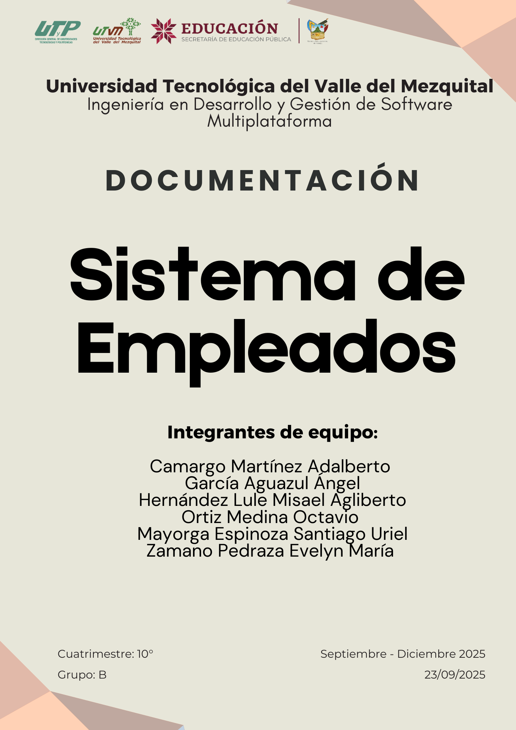

Índice de Contenido

Índice de Contenido 2
Introducción 3
Historias de Usuario (Backlog) 3
Procesos del Sistema 3
Flujo de Trabajo (Sprints) 3
Mapa del Sitio 4
Criterios de Aceptación 4
Metodología de Desarrollo: Scrum 4
Roles del Equipo Scrum 4
Objetivos del Proyecto 5
Requisitos del Sistema 5

Introducción

El objetivo de este documento es presentar el avance del Portal de Empleados, un sistema web sencillo que permite a los usuarios iniciar sesión y visualizar sus datos como empleados. El desarrollo se ha planificado en sprints ágiles, enfocándose en la autenticación y la visualización de información.

Historias de Usuario (Backlog)
Aquí se detallan las funcionalidades clave del sistema, agrupadas por épicas para una mejor organización.
Épica | Historia de Usuario
Épica 1: Autenticación y Acceso | HU1: Registro de usuarios HU2: Login HU3: Logout
Épica 2: Gestión de Empleados | HU4: Ver lista de empleados HU5: Lista ordenada y legible HU10: Clasificación por titulado/no titulado
Épica 3: Diseño y Usabilidad | HU6: Interfaz básica y clara HU7: Accesibilidad en móvil y escritorio
Épica 4: Calidad y Pruebas | (Opcional, si decides mantenerla: HU8: Pruebas de login HU9: Pruebas lista de empleados, pero debes redactar criterios de aceptación)

Procesos del Sistema
El flujo del sistema es simple y lineal, centrado en el acceso y la visualización de datos.
1.Inicio de la Sesión
2. Validación de Credenciales
3.Campo Titulado/No titulado
3. Visualización de Datos
4. Cierre de Sesión

Flujo de Trabajo (Sprints)
Se ha seguido una metodología Scrum Board para el desarrollo, dividida en dos sprints.
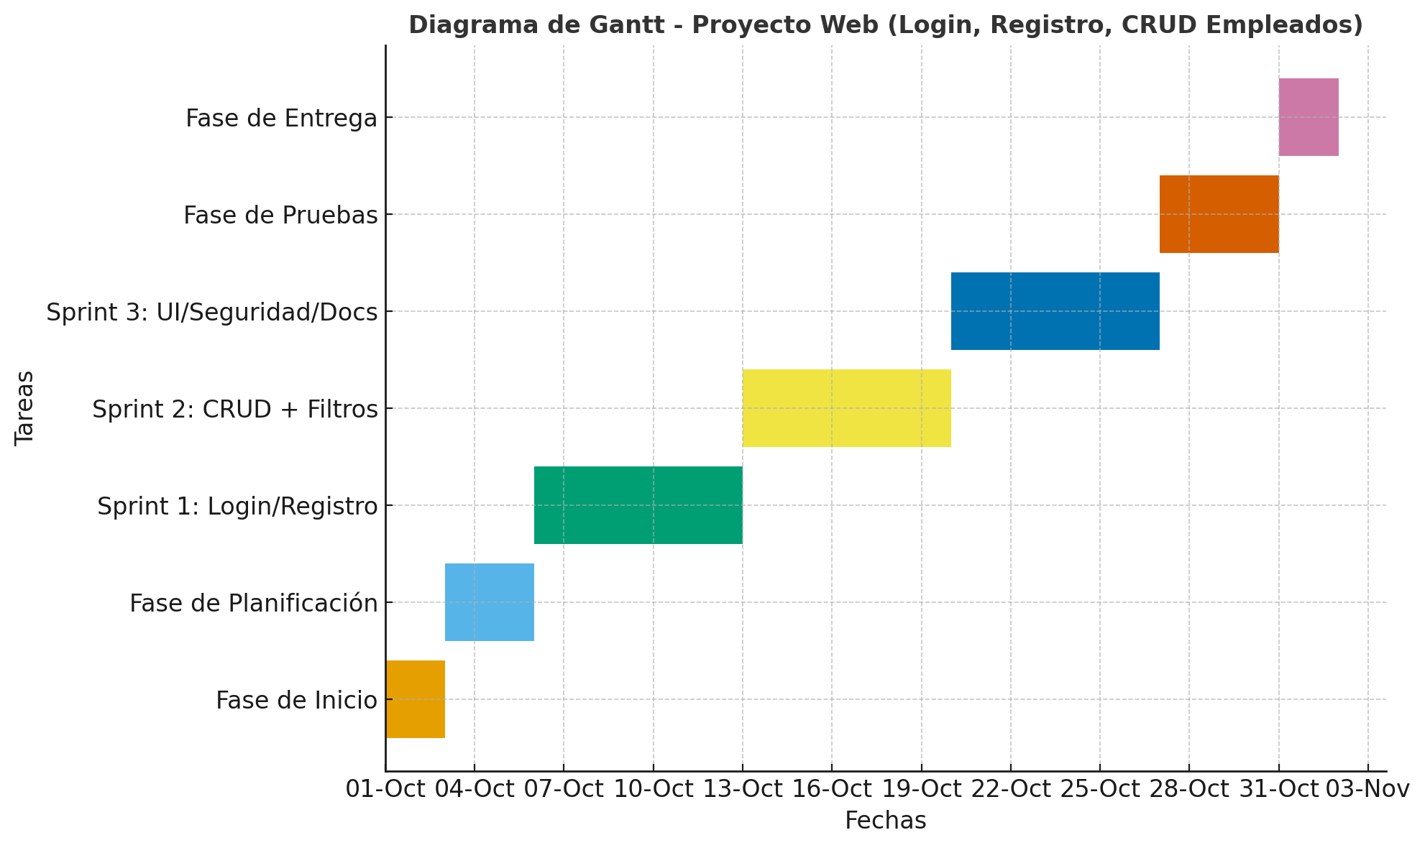

Mapa del Sitio

Criterios de Aceptación

HU1: Registro de usuarios
- El sistema debe validar datos obligatorios (nombre, correo, contraseña).
- El correo debe ser único.
- La contraseña debe cumplir con criterios de seguridad (mínimo 8 caracteres, mayúsculas, minúsculas y número).
- Si el registro es exitoso, debe mostrar mensaje de confirmación.
HU5: Lista ordenada y legible
- La lista debe permitir ordenarse por nombre y puesto.
- Los datos deben mostrarse con un formato legible (tabla con columnas claras).
- Debe conservar el orden aplicado al cambiar de página o refrescar la lista.
HU6: Interfaz básica y clara
- Los menús y botones deben estar correctamente etiquetados.
- El diseño debe ser consistente en todas las pantallas.
- No deben existir elementos duplicados o confusos.
HU7: Accesibilidad en móvil y escritorio
- El sistema debe ser responsive (adaptar correctamente en móvil y escritorio).
- Todas las funcionalidades deben estar disponibles en ambas versiones.
- El diseño debe ajustarse sin pérdida de información.
HU10: Clasificación por titulado/no titulado
- Cada empleado debe tener un campo “Titulado: Sí/No”.
- La lista debe mostrar este campo de forma clara.
- El sistema debe permitir filtrar empleados por titulado/no titulado.
(Opcional)
HU8: Pruebas de login
- Debe probarse con credenciales válidas e inválidas.
- El sistema debe bloquear acceso después de 3 intentos fallidos.
HU9: Pruebas lista de empleados
- Debe mostrar correctamente los datos de al menos 10 empleados.
- La carga debe completarse en menos de 3 segundos.

Metodología de Desarrollo: Scrum
El proyecto se gestiona bajo la metodología Scrum Board, con sprints de tres semanas.
Scrum Board:

Roles del Equipo Scrum

• Product Owner (PO): Adalberto Camargo Martínez
• Scrum Master (SM): Evelyn María Zamano Pedraza
• Developers (Dev): Ángel García Aguazul ,Misael Agliberto Hernández Lule • Diseñador: Santiago Uriel Mayorga Espinoza • Tester (QA): Adalberto Camargo Martínez
• Documentador: Octavio Ortiz Medina

Objetivos del Proyecto

- Objetivo General:
Crear un sistema web seguro y sencillo para visualizar datos de empleados.
- Objetivos Específicos:
Autenticación, interfaz clara, accesibilidad, responsividad y calidad.
- Usuarios:
Administradores o responsables de RRHH.
- Alcance:
Autenticación segura, visualización de empleados, filtros básicos

Requisitos del Sistema

Requisitos Funcionales:
• Autenticación de Usuarios
• Visualización de Empleados
• Manejo de Errores
Requisitos No Funcionales:
• Usabilidad
• Rendimiento
• Seguridad (contraseñas encriptadas)
• Compatibilidad con navegadores y móviles

Arquitectura del sistema
- Frontend: HTML, CSS, JavaScript .
- Backend: Laravel / PHP
- Base de datos: MySQL.
5. Manual de usuario
- Login: Cómo ingresar usuario y contraseña, mensajes de error comunes.
- Registro: Ejemplo de formulario completo y errores (correo ya registrado, contraseña débil).
- Lista de empleados: Uso de filtros (titulado/no titulado) y ordenamiento.
- Logout: Cómo cerrar sesión de forma segura.
6. Manual Técnico
- Dependencias del sistema:
  - PHP 8.x / Laravel 9.x
  - MySQL 8.x
  - Composer, Node.js y NPM para gestión de paquetes.
- Configuración inicial:
  - composer install
  - npm install && npm run dev
  - Configuración de .env con credenciales de base de datos.
- Despliegue en servidor:
  - Subir código a hosting con PHP y MySQL.
  - Configurar migraciones con php artisan migrate.

7. Manual técnico
- Estructura de carpetas y archivos.
- Instalación local y despliegue en servidor.

Contrato o acuerdo de entrega
Contrato de Entrega del Proyecto Sistema: “Portal de Empleados”
Partes Involucradas
Equipo Dev_Cats:
Product Owner (PO): Adalberto Camargo Martínez
Scrum Master (SM): Evelyn María Zamano Pedraza
Developers (Dev): Ángel García Aguazul, Misael Agliberto Hernández Lule
Diseñador: Santiago Uriel Mayorga Espinoza
Tester (QA): Adalberto Camargo Martínez
Documentador: Octavio Ortiz Medina
Cliente:
Lic. Dulce Sugey Hernández
El presente contrato tiene como objeto la entrega del sistema web denominado “Sistema de Empleados”, que permitirá la gestión de empleados, incluyendo funcionalidades de autenticación (login/logout), visualización de empleados, así como documentación técnica y pruebas. Como parte de los entregables, se incluye el sistema funcional (módulo de login y vista de empleados), los moqups aprobados durante el desarrollo, el plan de pruebas ejecutado y la documentación técnica correspondiente.
El cliente dispondrá de cinco días hábiles posteriores a la entrega para revisar y aprobar los entregables. Cualquier ajuste o cambio solicitado posteriormente será objeto de nueva cotización y acuerdo adicional. El sistema será entregado en un estado funcional, probado y documentado.
El cliente obtiene el derecho de uso total del sistema entregado. El equipo Dev_Cats mantiene la autoría intelectual, salvo que se pacte lo contrario por escrito. El cliente podrá solicitar modificaciones futuras bajo un nuevo acuerdo.
Este contrato entra en vigor en la fecha de firma y se mantiene válido hasta la aceptación formal del proyecto por parte del cliente. Con la firma del presente contrato, ambas partes manifiestan su conformidad con los entregables y condiciones establecidas.
______________________________ ______________________________
Cliente Líder del Equipo (Product Owner)
Lic. Dulce Sugey Hernández Adalberto Camargo Martínez

